Работа в материале ( класс 5 «в»)
План дистанционной работы преподавателя Ляпцевой Светланы Владимировны
Название предпрофессиональной программы «Декоративно прикладное творчество»
Предмет | Класс | Дата  (день недели) | Описание  Задание на дистанционное обучение | Ресурс  Обратная связь
Работа в материале | 5«в» | Вторник 28.04.2020 | Тема: Завершение работы над эскизом в цвете для выпускной работы.  Выполнение задания рассчитано на 4 уроков.  Материалы: Бумага формата А3, гуашь ,кисти, , палитра., банка с чистой водой..  1-й-2-й урок. .Продолжение работы в цвете .Обучающиеся присылают фото своей работы преподавателю. Оценивается проделанная работа. Обучающиеся получают рекомендации преподавателя.  3-й -4-й урок .Завершение работы в цвете .Обучающиеся присылают фото своей работы преподавателю. Оценивается проделанная работа. Обучающиеся получают рекомендации преподавателя.  Примеры цветовых гармоний  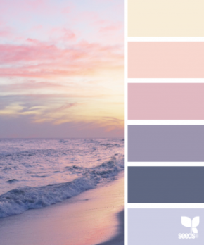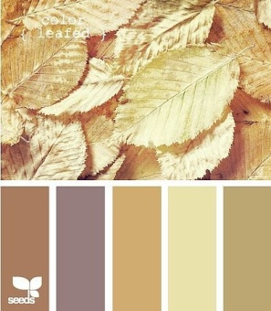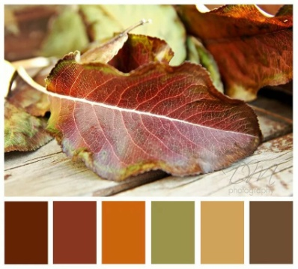  Подготовка к работе в материале(холодный батик)  Материалы:деревянный подрамник А2,белый шелк,кнопки или мебельный степлер,увеличенный линейный эскиз,карандаш или исчезающий маркер.  1-й- 2-й урок. Натяжение ткани на подрамник. Перевод увеличенного линейного эскиза на ткань. Обучающиеся отправляют фото своей работы преподавателю. Оценивается проделанная работа. Обучающиеся получают рекомендации преподавателя | Ляпцева Светлана Владимировна  WhatsApp
 | 5«в» | Четверг  30.04.2020

